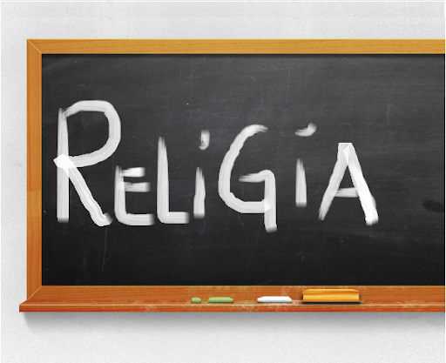
Niech będzie pochwalony Jezus Chrystus!

Religia klasa V 22.06.2020r.

Witajcie!!!

Pan Jezus był nauczycielem i miał swoich uczniów.

Nauczyciel to osoba, która swoją wiedzę i umiejętności przekazuje innym, uczy czym jest dobro, sprawiedliwość. Nauczycielami są Wasi rodzice i dziadkowi, i też nauczyciele pracujący w szkole. Wiedza jest nam potrzebna, aby w przyszłości zdobyć odpowiedni zawód.
Jezus uczył swoich uczniów modlitwy. Swoim życiem pokazywał, jak kochać Boga i bliźniego. Uczniowie przyjęli Jego naukę i przekazali następnym pokoleniom. W ten sposób nauka Nauczyciele z Nazaretu przetrwała po dziś dzień.

Zapisujemy w zeszycie:

Katecheza
Temat: Nauczyciel – przewodnik w drodze.

- Pan Jezus uczy nas, jak kochać Boga i bliźniego.

W zeszycie ćwiczeń wykonujemy ćw. 1 i 2 na s. 126.

DZIŚ NICZEGO NIE PRZESYŁAMY.


Bardzo Wam dziękuję za cały rok spotkań, życzę przyjemnych i słonecznych wakacji. Miłego wypoczynku!!!

Podrawiam!
Iza Kaźmierczak

